Viernes
11
de febrero

Segundo de Secundaria
Lengua Materna

Trazando personalidades

Aprendizaje esperado: transforma narraciones en historietas.

Énfasis: analizar personajes para evaluar su inclusión en historietas.

¿Qué vamos a aprender?

Analizarás a los personajes de una narración para decidir cómo se pueden incluir en las historietas. Para ello, identificarás qué es un personaje y cuáles son los tipos que pueden existir en un relato. Esto te permitirá reconocer los personajes de la historia y decidir cuáles de ellos pueden ser incluidos en la historieta, de acuerdo con sus características tanto físicas como psicológicas.

¿Qué hacemos?

Inicia con lo siguiente:

Recuerda cuáles personajes de las distintas narraciones que conoces te han gustado más, con cuáles te has identificado o te han provocado admiración o rechazo.

Ahora, presta atención a la siguiente adaptación realizada por la alumna Laila, y escucha la narrativa gótica de “El corazón delator”, una historia muy seductora, pues presenta a un narrador anónimo y obsesionado con el ojo enfermo ("ojo de buitre") de un anciano con el cual convive.

- Video. Corazón delator.
https://youtu.be/-PJ-t0vcX8s

- Audio. Corazón delator.
https://aprendeencasa.sep.gob.mx/multimedia/RSC/Video/202101/202101-RSC-CEw2cZVDv8-AUDIO01LME2_PG1_V1_SEM20_011220_ANEXO_03_AUDIO01_CORAZNDELATOR.mp4

En este relato lleno de misterio, no se sabe a ciencia cierta el vínculo entre el anciano y su asesino. Además, los motivos del crimen no están claros; lo único que el autor señala, es que mantenía un desagradable descontrol por el ojo del viejo.

De la misma manera en que el escritor Edgar Allan Poe decidió cómo serían los personajes de su relato, en esta sesión decidirás cuáles incluir en una historieta. Seguramente has escuchado y leído cuentos, novelas o leyendas en las que los personajes te resultan impactantes, ya sea por la fuerza de su personalidad o por lo descabellado de sus acciones.

Para profundizar en lo anterior, primero analiza qué es un personaje. Éste, en una narración, es el motor de la historia. Los personajes están en constante búsqueda de algo: un premio, una mejor vida, conquistar el amor de una persona, hacer un descubrimiento, es decir, siempre tienen una meta y un objetivo que la historia revela.

Según el Diccionario de la lengua española, un personaje es:

Cada uno de los seres reales o imaginarios que figuran en una obra literaria, teatral o cinematográfica.

En otras palabras, al leer un texto y querer trasladar el personaje principal a una historieta debes tener claras sus características, pero ¿cuáles son los tipos de personaje que aparecen en una narración?

Para Aristóteles, un “personaje” e “historia” querían decir lo mismo: la historia es el personaje y viceversa, porque el relato desarrolla el conflicto del personaje.

Los personajes más carismáticos y atractivos no son siempre bellos o moralmente buenos, sino que experimentan un conflicto fuerte o una necesidad. De esta manera, los personajes se clasifican por el grado de protagonismo que tienen en la trama principal; para que quede claro, observa el siguiente esquema con los tipos de personajes.

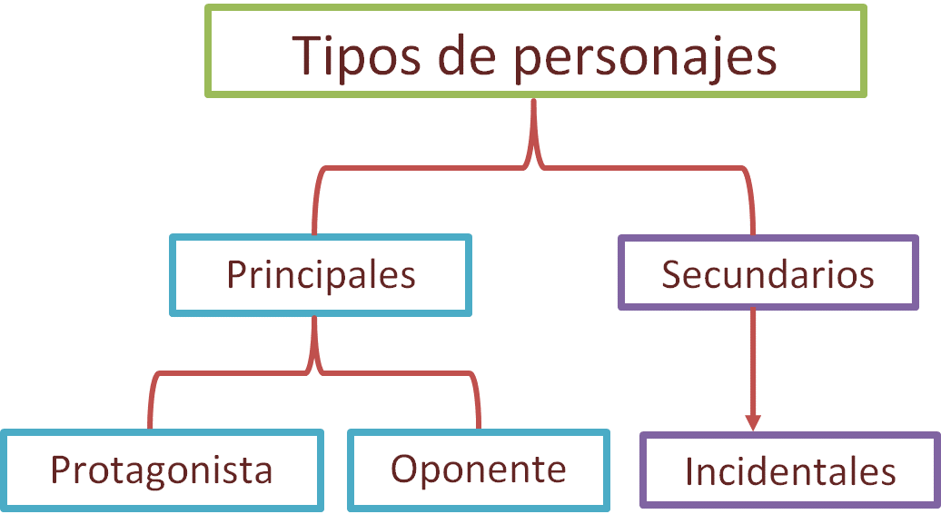

Los personajes en los que se centra la historia de una narración son: los principales, que son los protagonistas (quienes ejecutan o en quienes recaen las acciones más importantes); y los oponentes o antagonistas (quienes enfrentan los protagonistas o suponen un obstáculo). También están los secundarios, quienes aparecen como elementos de apoyo y contribuyen, de alguna manera, a que logren sus objetivos, y también están los incidentales, quienes aparecen menos.

Es importante que prestes atención al momento de determinar los rasgos de un personaje, identificando su conflicto y la forma en la que se enfrenta a él. Los diálogos serán un instrumento para visualizar la forma de hablar, pues es un elemento de su identidad, si habla como niño, como extranjero, como campesino, como médico. También deben tener en cuenta la época en la que viven, cómo se visten, su edad, entre otros aspectos.

Es importante clasificar los diferentes tipos de personajes, pues va más allá de sólo encasillarlos como buenos o malos, pues los personajes deben ser verosímiles, es decir, creíbles en su contexto. También sus acciones y la relación que establecen con otros personajes les otorgan ciertas particularidades, como su forma de ser, de pensar, si son sensibles, inteligentes, temperamentales, compasivos o iracundos.

A continuación, como ejemplo, analiza algunas de las características que tiene un personaje como “el Principito”.

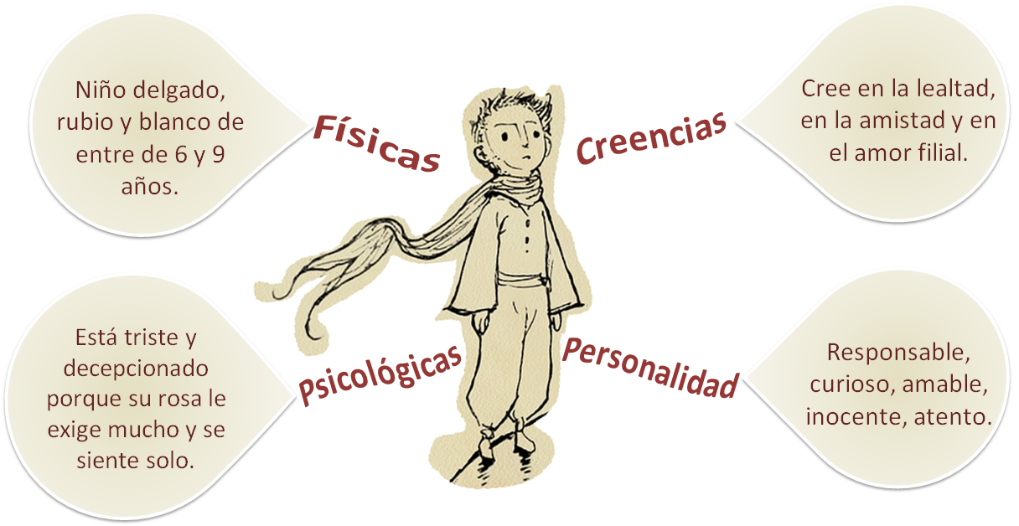

De igual manera, resulta imprescindible identificar la aplicación de estereotipos sociales o modelos ya establecidos en las narrativas, pero también la inversión de estos estereotipos da lugar a personajes originales a partir de su forma de hablar, de vestir, el lugar donde viven o los espacios donde se desplazan, los roles generales y las acciones que llevan a cabo, es decir, la manera como se comportan ante ciertas situaciones.

Observa la siguiente imagen acerca de otras características que deben observarse:

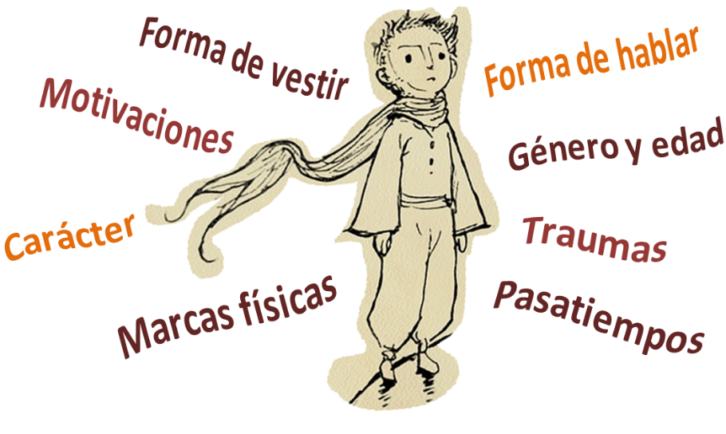

Como puedes observar en la imagen anterior, otras características que se podrían ver en “el Principito” son su forma de vestir, motivaciones, carácter, marcas físicas, forma de hablar, género y edad, traumas y pasatiempos, entre otros; y tomar en cuenta que el personaje no crece en edad, sino intelectualmente y en madurez.

Es probable que haya casos, como éste, en que no se pueda definir la clase social, época a la que pertenece o incluso aspectos como estudios, entre otros.

Por ejemplo, si quisieras tomar como ejemplo a un héroe de una narración con superpoderes para trasladarlo a una historieta, debes tomar en cuenta sus facciones físicas o la expresión de su rostro, éstas que deben indicar su estado de ánimo, fuerza o seguridad.

Estos elementos permiten imaginar su voz, las acciones que podrá realizar durante la historia e incluso el tipo de enemigo para complementar la trama contada. Así como aplicar la identidad visual en los personajes de las narraciones e impregnarles no sólo las características propias que los describen, sino algunos toques de creación propia, impregnándoles un estilo.

A continuación, observa el siguiente ejemplo de un extracto de “Frankenstein” o “El Moderno Prometeo”, escrito por Mary Shelley y analiza el texto subrayado, pues aporta una gran cantidad de características del monstruo.

Identidad de los personajes

“¿Acaso no he sufrido bastante que buscáis aumentar mi miseria? Amo la vida, aunque sólo sea una sucesión de angustias, y la defenderé. Recordad: me habéis hecho más fuerte que vos; mi estatura es superior y mis miembros más vigorosos […] Soy vuestra obra, y seré dócil y sumiso para con mi rey y señor, pues lo sois por ley natural […] Oh Frankenstein, no […] os ensañéis sólo conmigo, que soy el que más merece vuestra justicia e incluso vuestra clemencia y afecto […] Yo era bueno y cariñoso; el sufrimiento me ha envilecido. Concededme la felicidad, y volveré a ser virtuoso”.

Mary Shelley, Frankenstein o el moderno Prometeo

¿Pudiste identificar en este extracto varias de las características de este personaje?

Además de las características que acabas de identificar, analiza otras para evaluar su inclusión en una historieta.

El monstruo fue creado con partes humanas por el científico Víctor Frankenstein, a quien el monstruo le exige que le haga una compañera. El sufrimiento lo ha hecho un ser malo. Se expresa con un lenguaje claro y coherente. Es rechazado por la sociedad por su aspecto y se siente solo. La relación con su creador es de amor-odio. Pide el afecto y clemencia de su creador y es muy fuerte y alto, pues mide casi dos metros y medio.

La creación de Víctor, “Prometeo moderno”, es uno de los personajes que, sin duda, deberías elegir, pues tiene una serie de matices interesantes. Es un personaje emblemático.

Ahora, para la elección de personajes, puedes recurrir a interrogantes como las siguientes:

- ¿Cuál es la principal motivación u objetivo de los personajes principales?
- ¿Sufren contradicciones?
- ¿Cómo se comportan?
- ¿Cómo hablan y se expresan?

Después de la información anterior, retoma el cuento de Allan Poe que analizaste al principio de esta sesión, “El corazón delator”, y realiza lo siguiente.

Responde las siguientes preguntas:

¿Quién es el personaje principal de la obra?, y ¿quiénes son los personajes secundarios?
Registra tus respuestas.

En algunos textos los personajes son descritos claramente; en otros, sólo se dan algunas pistas para poderlos imaginar. Es importante que las características psicológicas y los valores de los personajes sean trazados, pues se les puede definir a partir de sus acciones o por los juicios o comentarios que otros personajes hacen sobre ellos y sus acciones.

Los roles que un personaje puede tener son: héroes, ayudantes, oponentes, opositores o enemigos, donantes o proveedores, aquellos que otorgan herencias, dones u objetos mágicos al héroe o protagonista. Sujetos deseados o amados, como la princesa, la esposa, el esposo, el novio, los hijos, los padres; quienes ordenan alguna acción al protagonista y destinatarios; o quienes se benefician de las acciones del protagonista.

Los personajes secundarios tienen una importancia menor para el desarrollo de las acciones centrales de la historia.

Ahora, escucha algunas dudas planteadas por las y los alumnos, dirigidas al especialista Daniel Ortiz Celestino, quien se dedica al dibujo y a la realización de historietas, ilustración, pintura y docencia.

- Video. Adolescentes – Especialista.
https://youtu.be/gn-ihUqI4n4

Recuerda, la historieta es una forma de expresión artística y un medio de comunicación que consiste en una serie de dibujos, dotados o no, de texto de acompañamiento, y que leídos en secuencia componen un relato o una serie de ellos.

Cada parte de la historieta suele ir enmarcada en viñetas, y para transformar las narraciones en historietas, es indispensable identificar en cuántas viñetas se contará la historia para saber distribuir mejor el contenido.

¿En cuántas viñetas crees que se pudiera contar el cuento de Allan Poe para transformarlo en historieta?

Otro elemento de las historietas son los globos o bocadillos, como también les llaman.

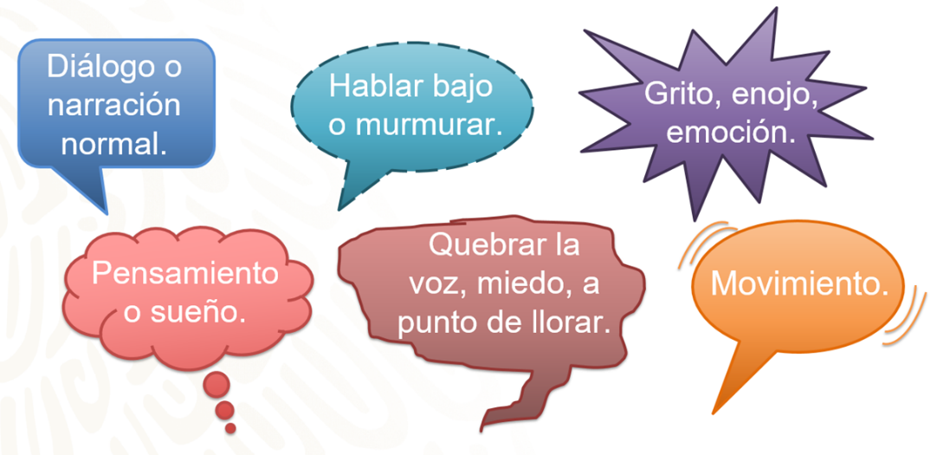

Además de los personajes, la emoción y trama de la historia, existen otros componentes de la historieta que la hacen atractiva al lector, por ejemplo, la cartela.

La cartela es el recurso en donde se ubica la voz narrativa o narrador. En este caso, se muestra una viñeta alusiva a “El corazón delator” de Edgar Allan Poe, en la que el protagonista es el propio narrador. Observa con atención:

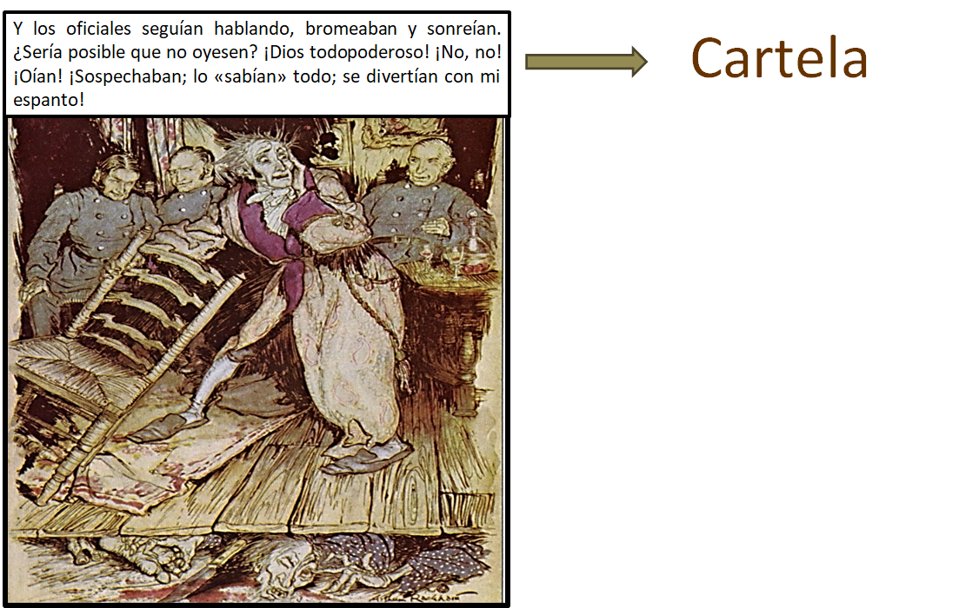

Otro recurso gráfico son las onomatopeyas que imitan el sonido de manera escrita, lo cual aporta más realismo a las expresiones ambientales. Por ejemplo:

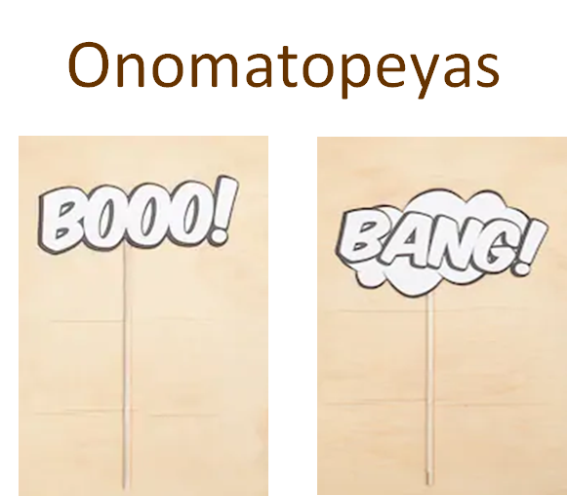

Para reafirmar lo que has aprendido hasta el momento, observa el siguiente video del especialista, Daniel Ortiz Celestino, quien habla sobre cómo preparar a los personajes.

- Video. Especialista – Personajes.
https://youtu.be/-IU5AddLDq0

Es importante que, para trazar a los personajes, pongas énfasis en los detalles de los personajes que menciona la narración que hayas elegido.

A continuación, observa la versión dibujada por la alumna de segundo de secundaria Karin, del cuento “El corazón delator”.

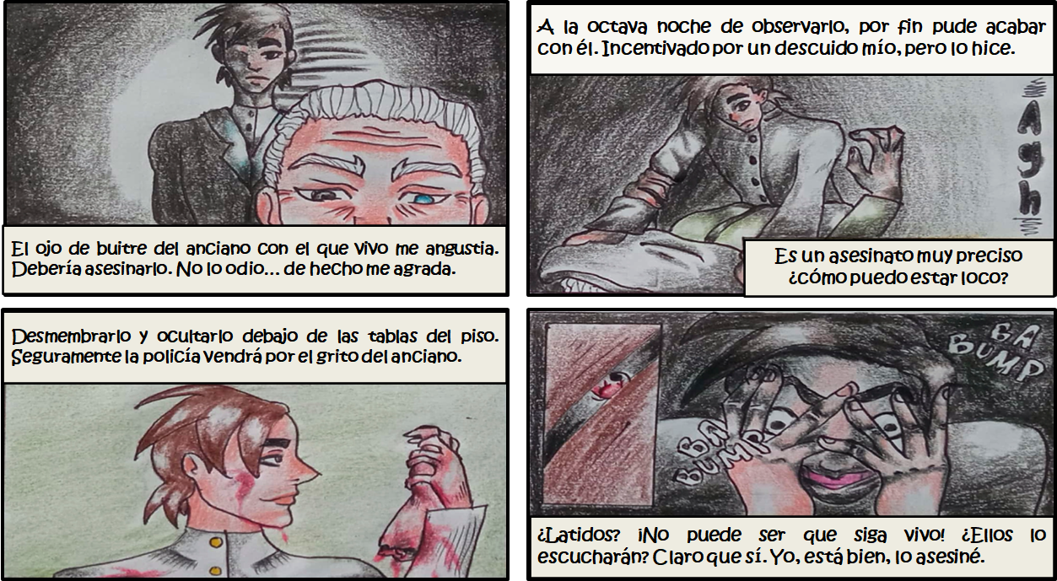

Como puedes observar, los dos personajes planteados están perfectamente definidos e incluidos en esta historieta; y en 4 viñetas se logró contar el cuento de principio a fin.

“El corazón delator” se narra en primera persona, es decir, el protagonista es quien cuenta todo.

Ahora que ya sabes analizar personajes y cómo definir las características tanto físicas como psicológicas de cada uno, estás preparada y preparado para elegir a un personaje y trasladarlo a una historieta.

Has finalizado la sesión. Para conocer más, puedes consultar tu libro de Lengua Materna 2, en donde encontrarás información que enriquezca lo aprendido. También puedes realizar las actividades sugeridas en él, o bien, consultar tus apuntes. Lo importante es seguir aprendiendo.

Por último, recuerda que, si deseas ampliar o conocer más sobre el tema, puedes buscar en internet obras artísticas que te servirán de inspiración para comenzar en el arte de la caricatura y la historieta.

El reto de hoy:

Selecciona una historia e identifica a los personajes principales y secundarios. Después de identificarlos, analiza y completa el siguiente cuadro con la información requerida.

Nombre del personaje
Género
Rol familiar
Rol social
Forma de expresarse
Características psicológicas
Valores
Importancia en el relato: personaje principal o secundario

¡Buen trabajo!
Gracias por tu esfuerzo.

Para saber más:
Lecturas

https://www.conaliteg.sep.gob.mx/

